郑州市中心医院
网络招聘视频上传操作指南

一、应聘者通过邮箱激活注册成功中国移动云空间用户，然后通过https://www.ecpan.cn/网站登录自己的账号密码。
二、登录云空间后在左侧选择：群组盘—->中心医院文件夹进入后选择上传文件选择文件点击上传上传文件（上传文件名按照中心医院视频要求格式“序号+姓名”）
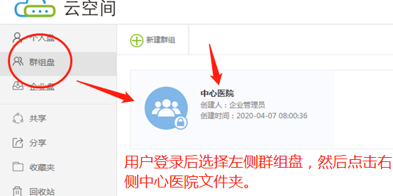
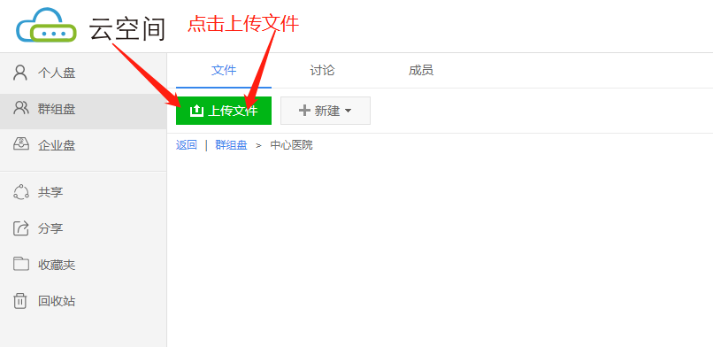
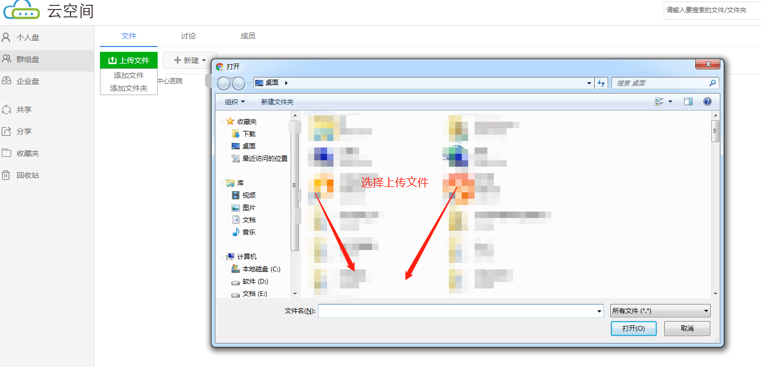

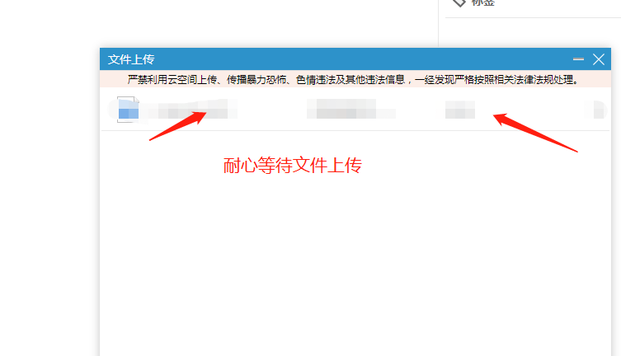
上传成功后会在显示文件名称、文件大小、创建时间、上传人、，记得检查一下文件的大小是否上传完整。
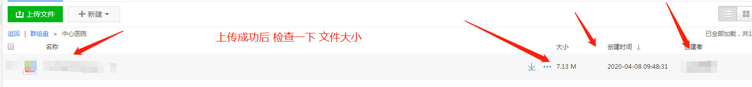

三、注意事项：
1.上传的视频必须严格遵守国家法律法规，不得上传违规视频，若违反国家法律法规，按国家相关规定处理。
2.上传的文件视频分辨率不低于720p，文件格式为AVI、RMVB、MP4常见格式，文件大小控制在1G以内单个完整视频文件，不允许将视频文件分割成多个文件上传；

